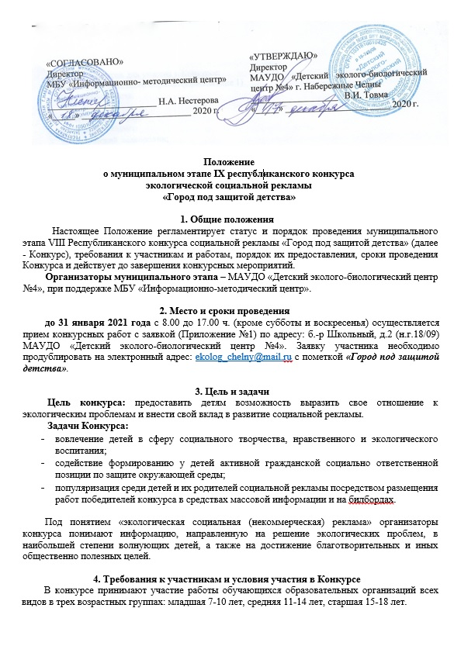

Для участия в Конкурсе необходимо подготовить рекламный материал экологического характера по одной или нескольким номинациям и темам.

Пакет документов для участия в Конкурсе:
1. Заявка установленного образца (Приложение 1)
2. Конкурсная работа.

Номинации Конкурса:
- фотография-плакат;
- экологический видеоролик;
- экологическое эссе;
- компьютерный рисунок-плакат;
- творческие работы-поделки из бросового материала;
- робототехника;
- социальная акция.

Технические требования к работам:
Фотография - плакат в виде фотографии присылается в электронном виде. Он должен быть сохранен в масштабе 1:1 и расширением не менее 300 dpi в формате jpg/ Работа должна сопровождаться лозунгом или иным авторским текстом.
Видеоролик - хронометраж не более 2 минут, каждый ролик или Flash-видео предоставляется с текстовым описанием сценария. В начале видеоролика должна быть указана следующая информация: название Конкурса, название конкурсной работы, фамилия имя автора.
Экологическое эссе в формате Word, объем не более 1 страницы, тип шрифта - Times New Roman, размер шрифта -14 пунктов, через 1,5 интервал. Поля: слева - 30 мм, справа - 15 мм, сверху и снизу - по 20 мм. Предлагается создание конкурсной работы, представляющей собой рекламный материал для размещения в СМИ, в котором бы поднимались социально значимые темы экологической направленности.
Компьютерный рисунок-плакат выполняется в одном из графических редакторов. Рисунок должен сопровождаться лозунгом или иным авторским текстом. Присылается исходный файл и в формате jpg.
Творческие работы-поделки из бросового материала, соответствующие тематике конкурса.
Робототехника (проект «Робот-эколог»), на конкурс предоставляется видео действующей модели робота с описанием технических характеристик, назначением и предложением по практическому использованию модели на основе конструкторов LЕСО (WеDо, Wedо 2.0, Mindstorms NXT, ЕVЗ). Модели роботов, взятые из Интернета, не рассматриваются.
Социальная акция - отчет о проведенной акции с предоставлением следующих материалов: положение об акции, план проведения акции, отчет с фотографиями (буклет), аналитическая справка (цифры и факты).
Предоставляемая на Конкурс работа, должна отвечать следующим требованиям при создании социальной рекламы:
- работа, ее содержание, сюжет, действие сценических лиц и персонажей не должны противоречить законодательству Российской Федерации;

- текст рекламы должен быть кратким, лаконичным, оригинальным;
- наличие в рекламе эмоциональной окраски, носителями которой являются цвет, свет, шрифт, рисунок, графические элементы, интонация и т.п.;
- отсутствие в рекламе сведений, не соответствующих действительности (недостоверных
сведений).
Категорически запрещается использовать чужие тексты или идеи дизайна (полностью или частично). В случае несоблюдения данного условия работа отстраняется от участия в Конкурсе.
К участию в Конкурсе допускаются поданные в срок работы, содержание которых соответствует утвержденным номинациям и темам Конкурса в соответствии с настоящим Положением.
Конкурсные работы в номинациях фотография-плакат, экологический видеоролик, экологическое эссе, компьютерный рисунок-плакат, робототехника, социальная акция высылаются в электронном виде на электронный адрес ekolog_chelny@mail.ru с пометкой «Город под защитой детства» до 31 января 2021 года.

  - Условия подведения итогов Конкурса
(функции и полномочия организационного комитета, жюри)
Оргкомитет осуществляет прием и отбор конкурсных работ, соответствующих требованиям Положения о проведении Конкурса.
Каждая конкурсная работа оценивается по следующим критериям:
- соответствие работы заявленной теме;
- аргументированность и глубина раскрытия содержания темы;
- грамотность, профессионализм решения, эффективность рекламных, социальных методик и технологий;
- социальная значимость, позитивность и креативность (новизна идеи, оригинальность, гибкость мышления) конкурсной работы;
- точность и доходчивость языка и стиля изложения.
Оргкомитет Конкурса вправе не присуждать любое призовое место по любой теме в любой номинации. Оргкомитет Конкурса вправе отклонить присланные работы, если они не соответствуют условиям настоящего Положения.
Победители Конкурса награждаются дипломами 1, 2, 3 степени по номинациям в трех возрастных группах: младшая 7-10 лет, средняя 11-14 лет, старшая 15-18 лет.
Дипломы победителей и участников Конкурса высылаются в электронном виде на электронный адрес, указанный в заявке, после 1 марта 2021 года. Участие в конкурсе бесплатное.

Ответственные лица и контактная информация:
Паранина Юлия Александровна, зав. отделом МАУДО «Детский эколого-биологический центр №4», тел 8-927-494-51-38
Асанова Александра Васильевна, методист МАУДО «Детский эколого-биологический центр №4», тел. 38-15-69

Приложение 1

Заявка
на участие в муниципальном этапе IX республиканского конкурса
экологической социальной рекламы
«Город под защитой детства»

№  п/п | Фамилия, Имя участника | Возрастная группа, лет | Название работы | Номинация | Образовательная организация | Педагог, ФИО полностью, телефон | Электронный адрес организации, на который будет высылаться диплом

